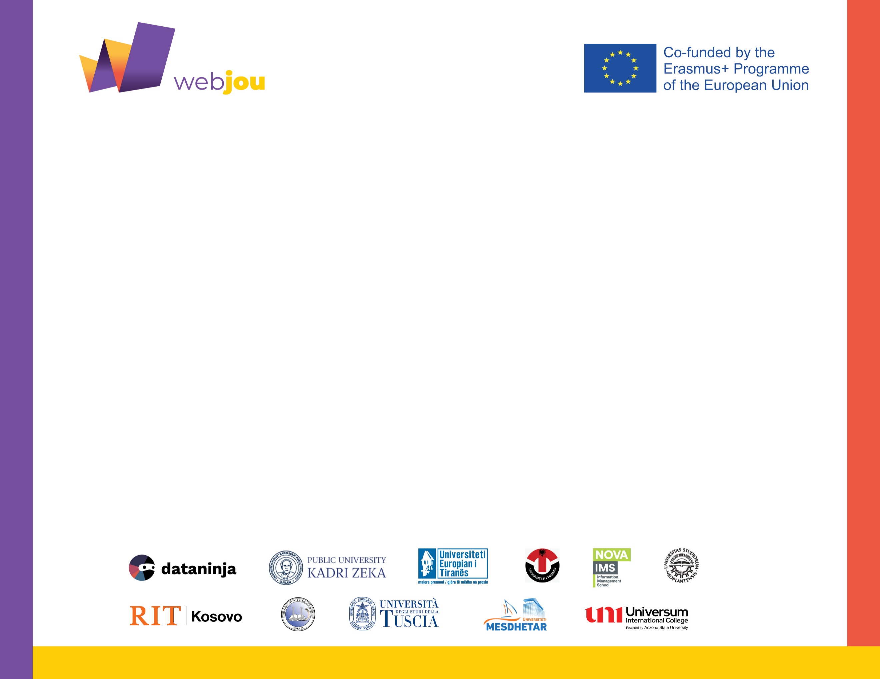

Projekti WEBJOU është një projekt në fushën e gazetarisë së të dhëave dhe komunikimit mbi bazën e të dhënave.
WEBJOU ka për qëllim të promovojë shkëmbimin e njohurive, mësimdhënien dhe mësimnxënien multidisiplinore dhe innovative në realitetin e Ballkanit Perëndimor duke përfshirë fushat e e statiskës, të dhënave shkencore, vizualizim dhe komunikim, të cilat janë instrumentë të domosdoshëm për të operuar në mënyrë efektive në fushën e gazetarisë dhe komunikimit.
Qëllimet kryesore të projektit janë:
- Përkufizimi i profilit të gazetarisë së të dhënave për arsimin e lartë (ISCED-6) duke iu referuar sistemit të arsimit të lartë në Ballkanin Perëndimor;
- Hartimi i gjashtë moduleve të kursit i cili do të përfshijë disa trajnime si në big data, data discovery, data visualization, analizë strategjike, etj.
- Realizimi i 7 kurseve bachelor në gazetarinë e të dhënave, një në çdo institucion partner në projekt sipas nevojave të tregut në Ballkanin Perëndimor dhe legjislacionit mbi arsimin e lartë në Shqipëri dhe Kosovë
- Zhvillimi i një platforme online në të cilat do të jenë të publikuara pa pagesë materilet e mësimdhënies.
Partnerë janë:
- Universita’ degli Studi di Tuscia (koordinator)
- Universidade Nova de Lisboa
- Dataninja Societa a Responsabilita Limitata
- European University of Tirana
- Universiteti Mesdhetar i Tiranës
- Universiteti “Aleksandër Moisiu” Durrës
- Kolegji Universitar i Kosovës
- RIT Kosova
- Universiteti Kadri Zeka i Gjakovës
- Universiteti i Novi Sad, Serbi
- Universiteti i Tiranës

